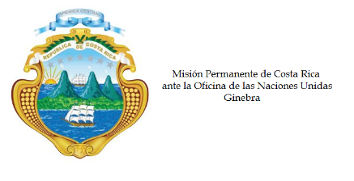

______________________________________________________________________________
Consejo de Derechos Humanos

33ª Sesión del Grupo de Trabajo sobre el Examen Periódico Universal

Brunei Darussalam

Ginebra, 10 de mayo de 2018
Declaración de Costa Rica
___________________________________________________________________________________
Señor Presidente,

Costa Rica saluda a la delegación de Brunei Darussalam. Tomamos nota del retiro a sus reservas a algunos artículos de la Convención de los Derechos del Niño y saludamos que se haya adherido al Protocolo Facultativo de esa Convención relativo a la participación de niños en los conflictos armados.
Recomendamos:
1. Establecer una institución nacional de derechos humanos, independiente, de conformidad con los Principios de París.
2. Asegurar el respeto a la dignidad y vida de todas las personas sin importar su género, sexo, raza, origen nacional, etnia u orientación sexual, incluida la despenalización de las relaciones entre personas del mismo sexo.
3. Tomar las medidas necesarias para asegurar la igualdad entre hombres y mujeres y eliminar los estereotipos de género.
4. Abolir la pena de muerte y conmutar todas las sentencias existentes, así como prohibir explícitamente la aplicación de la pena de muerte a los niños, los castigos corporales y la cadena perpetua.
5. Acceder y ratificar el Pacto Internacional de Derechos Civiles y Políticos y el Estatuto de Roma de la Corte Penal Internacional.
6. Levantar las reservas al artículo 2.g de la Convencion para la Eliminacion de Discriminacion contra la Mujer, a la Convención de los Derechos del niño y a la Convención contra la Tortura.
Gracias,

